Unsere Erde, wir stehen drauf
Gemeinsamer Projekttag „Unsere Erde, wir stehen drauf“ am Campus Yspertal.
Wissensvermittlung mit der Peer to Peer Methode!

Yspertal, St. Oswald, Stift Zwettl – Gerade findet in Paris die Klimaweltkonferenz 2015 statt. Am Donnerstag, 10. Dezember 2015 veranstalteten die HLUW Yspertal, die NMS Yspertal, die VS Yspertal, die VS St. Oswald und die Kindergärten aus Yspertal und St. Oswald gemeinsam einen Projekttag. Unter dem Thema „Unsere Erde, wir stehen drauf!“ wurden ökologische, ökonomische und gesellschaftliche Inhalte behandelt. In informativer und spielerischer Form, in einem Stationenbetrieb zeigte man unsere Abhängigkeit von unserem Planeten und die Verantwortung des Menschen für ihn sehr gut auf. Wir sehen es als ein gemeinsames Ziel an, uns Gedanken über unsere Zukunft zu machen. Auch in Hinblick auf nachhaltige Wirtschaft.

Gemeinsame Werte, gemeinsame Ziele
Durch den Projekttag wollen die Schulen und die Kindergärten weiter zusammenrücken. Die Schülerinnen und Schüler der Schulen und der Kindergärten erarbeiteten an den Stationen Inhalte zum Thema Planet Erde und zum Umgang mit ihm. Der Erhalt der Erde ist ein gemeinsames Ziel, genauso wie der respektvolle Umgang von uns Menschen miteinander, der gerade an so einem Projekttag im Vordergrund steht. Wenn Jugendliche und Kinder verschiedener Altersgruppen miteinander arbeiten, dann lernen alle von allen.
Stationenbetrieb und Austausch von Räumlichkeiten
Im Stationenbetrieb wurden Themen wie das Leben auf der Erde, Salze, Mineralien und Metalle in der Erde, Energiegewinnung und deren Auswirkung auf die Erde, Arbeit mit Naturmaterialien sowie auch nachhaltiges Wirtschaften in spielerischer Form veranschaulicht. Auch die an der Schule angebotenen Fremdsprachen und die Besonderheiten in Ländern mit dieser Muttersprache wurden in schülergerechter Form dargestellt.
Es ist ein Grundrecht für Kinder und Jugendliche, auch in Zukunft einen intakten Planeten zu haben. Wir werden uns jedenfalls weiterhin mit genau diesem Thema auseinandersetzen. Wir werden weiterhin auf unserer Erde stehen. Wie sich unser Standort Erde entwickelt, liegt in unserer Verantwortung.

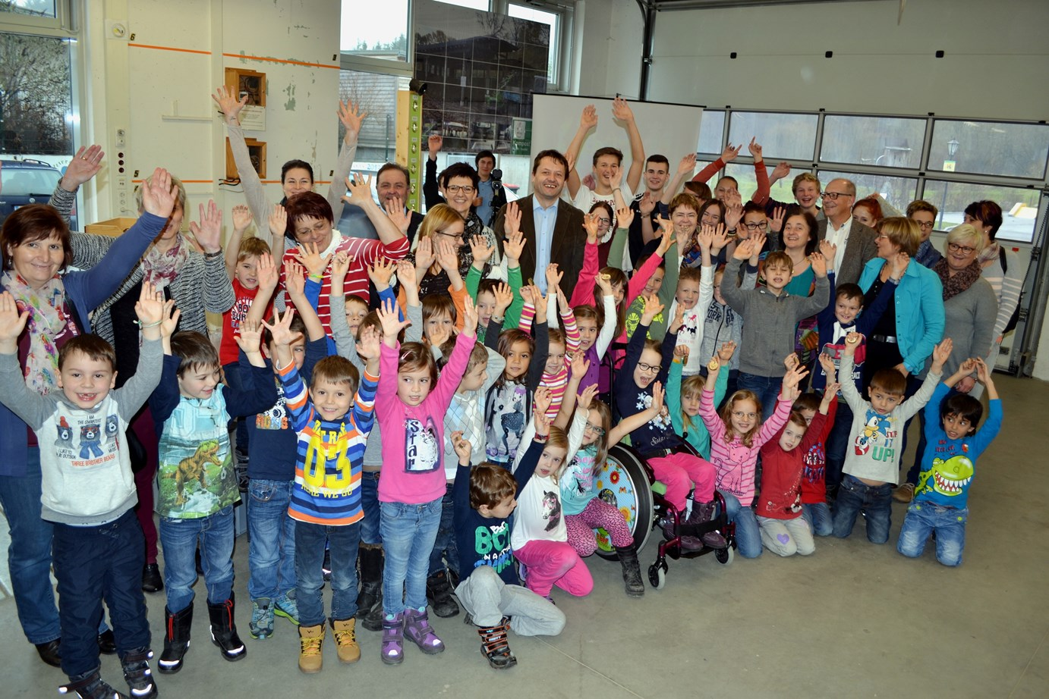

Gemeinsame Werte und gemeinsame Ziele am Campus – Yspertal! – Davon konnten sich mit einigen Kindern und Jugendlichen die Landesschulinspektorin Mag. Susanne Ripper, die Pflichtschulinspektorin Mag. Michaela Stanglauer, die Direktoren der Schulen, Michaela Maier (VS Yspertal), Beate Wimmer-Foramitti (VS St. Oswald), Johann Zeilinger (NMS Yspertal), Mag. Gerhard Hackl (HLUW Yspertal), die Kindergartenleiterin Barbara Wimhofer (St. Oswald) und Josefa Käferböck (Yspertal) überzeugen. Foto: HLUW Yspertal

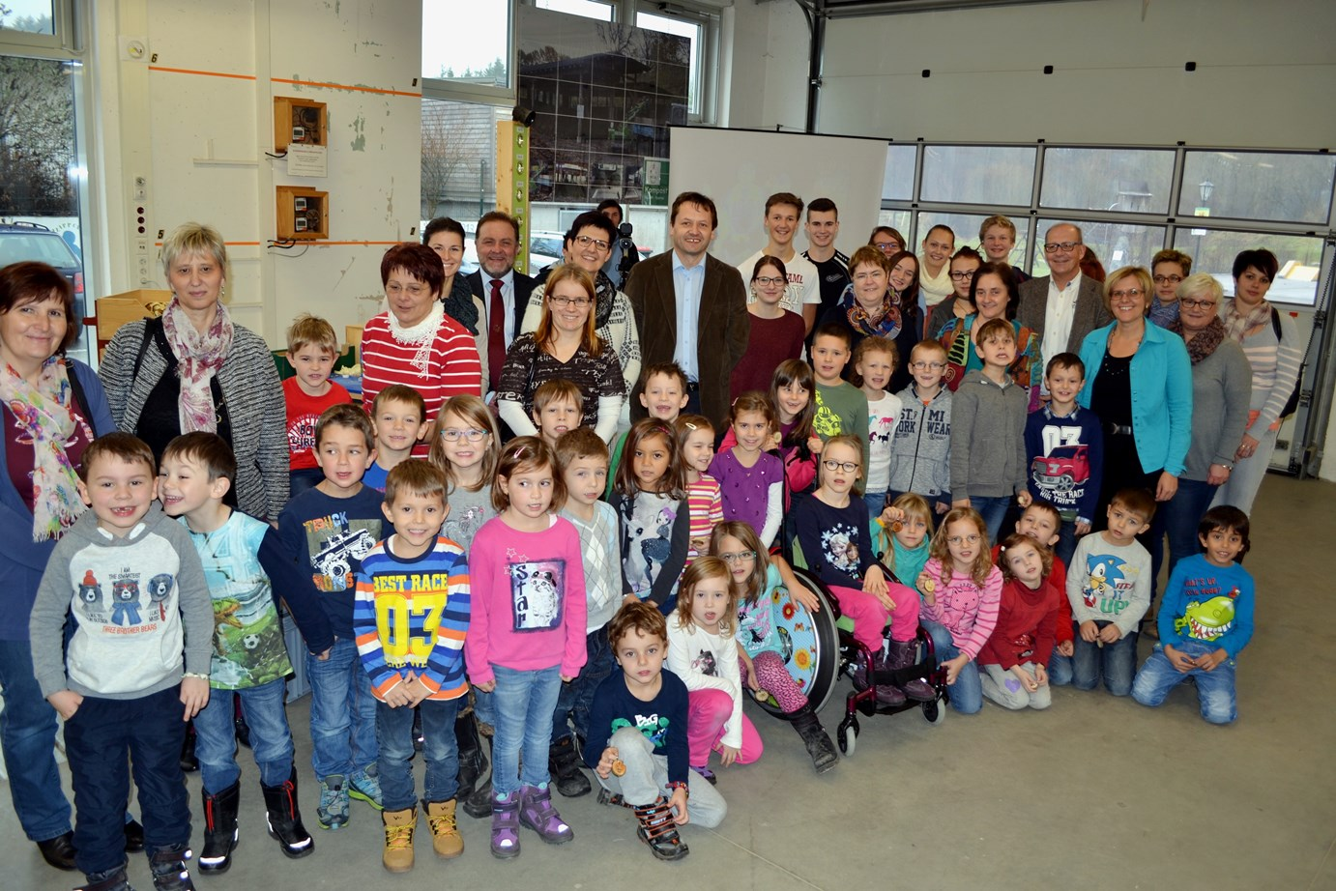

Unikate moderne lebendige Ausbildungsstätte in Niederösterreich

Die HLUW Yspertal im westlichen Niederösterreich ist Klimaschutzpreisträgerschule und Gewinner des Energy Globe 2015. Das Zisterzienserstift Zwettl führt als Schulerhalter auch ein Privatinternat. Der Anteil der Mädchen ist für eine Schule, die unter anderem auch eine umwelttechnische Ausbildung bietet, mit 40 Prozent durchaus beachtlich. Zwei Ausbildungszweige stehen zur Wahl: „Umwelt und Wirtschaft“ und die Fachrichtung „Wasser- und Kommunalwirtschaft“. Am Samstag, 16. Jänner 2016 von 9 bis 16 Uhr findet der nächste Informationstag statt und die Schule freut sich jederzeit über Schnupperschülerinnen und -schüler. Besuche doch einfach einmal diese lebendige Schule mit Top-Berufschancen. Informationen unter http://www.hluwyspertal.ac.at!

